

I sindaci di Bologna (futuro nel passato)

I verdi | I progressisti  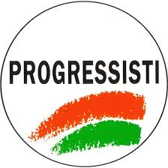
Vi promettiamo che...  1. ci saranno i trasporti pubblici gratis  2. riapriremo i canali in centro  3.faremo una fontana di Pignoletto in Piazza Maggiore  4. chiuderemo il centro al traffico privato tutti i giorni  5. aboliremo tutte le tasse | Vi promettiamo che...  1. vi offriremo l'aperitivo gratis (un' oliva)  2. vi offriremo sei mesi di vacanza all'anno  3. istalleremo un bagno per i cani in ogni strada  4. uscirà caffè gratis dai rubinetti  5. metteremo in prigione tutti gli attuali politici

Ci avevate promesso che ci avreste offerto l'aperitivo ma...
sarebbe uscito caffè gratis...

